

**"Мемлекеттік көрсетілетін қызметтер регламенттерін бекіту туралы" Ақмола облысы әкімдігінің 2015 жылғы 23 қарашадағы № А-11/533 қаулысына өзгеріс енгізу туралы**

***Күшін жойған***

Ақмола облысы әкімдігінің 2018 жылғы 17 мамырдағы № А-5/221 қаулысы. Ақмола облысының Әділет департаментінде 2018 жылғы 12 маусымда № 6661 болып тіркелді. Күші жойылды - Ақмола облысы әкімдігінің 2020 жылғы 3 ақпандағы № А-2/41 қаулысымен

      Ескерту. Күші жойылды - Ақмола облысы әкімдігінің 03.02.2020 № А-2/41 (ресми жарияланған күнінен бастап қолданысқа енгізіледі) қаулысымен.

      "Қазақстан Республикасындағы жергілікті мемлекеттік басқару және өзін-өзі басқару туралы" Қазақстан Республикасының 2001 жылғы 23 қаңтардағы, "Мемлекеттік көрсетілетін қызметтер туралы" 2013 жылғы 15 сәуірдегі Заңдарына сәйкес, Ақмола облысының әкімдігі ҚАУЛЫ ЕТЕДІ:

      1. "Мемлекеттік көрсетілетін қызметтер регламенттерін бекіту туралы" Ақмола облысы әкімдігінің 2015 жылғы 23 қарашадағы № А-11/533 қаулысына (Нормативтік құқықтық актілерді мемлекеттік тіркеу тізілімінде № 5165 болып тіркелген, 2016 жылғы 21 қаңтарда "Әділет" ақпараттық-құқықтық жүйесінде жарияланған) келесі өзгеріс енгізілсін:

      көрсетілген қаулымен бекітілген "Мемлекеттік атаулы әлеуметтік көмек тағайындау" мемлекеттік көрсетілетін қызмет регламенті осы қаулының қосымшасына сәйкес жаңа редакцияда жазылсын.

      2. Осы қаулының орындалуын бақылау Ақмола облысы әкімінің орынбасары О.А.Бектеновке жүктелсін.

      3. Осы қаулы Ақмола облысының Әділет департаментінде мемлекеттік тіркелген күнінен бастап күшіне енеді және ресми жарияланған күнінен бастап қолданысқа енгізіледі.

|  |  |
| --- | --- |
| *Облыс әкімі* | *М.Мырзалин* |

|  |  |
| --- | --- |
|  | Ақмола облысы әкімдігінің 2018 жылғы 17 мамырдағы № А-5/221 қаулысына қосымша |
|  | Ақмола облысы әкімдігінің 2015 жылғы 23 қарашадағы № А-11/533 қаулысымен бекітілген |

**"Мемлекеттік атаулы әлеуметтік көмек тағайындау" мемлекеттік көрсетілетін қызмет регламенті**

**1. Жалпы ережелер**

      1. "Мемлекеттік атаулы әлеуметтік көмек тағайындау" мемлекеттік көрсетілетін қызмет (бұдан әрі – мемлекеттік көрсетілетін қызмет) аудандардың, Көкшетау және Степногорск қалаларының халықты жұмыспен қамту орталықтарымен көрсетіледі (бұдан әрі – жұмыпен қамту орталығы).

      Мемлекеттік қызмет көрсетуге өтінішті қабылдау және нәтижесін беру:

      1) жұмыпен қамту орталығы;

      2) тұрғылықты жері бойынша Орталық болмаған жағдайда – кент, ауыл, ауылдық округтің әкімі (бұдан әрі – ауылдық округтің әкімі) арқылы жүзеге асырылады.

      2. Мемлекеттік қызмет көрсету нысаны: қағаз түрінде.

      3. Мемлекеттік қызмет көрсетудің нәтижесі: "Мемлекеттік атаулы әлеуметтік көмекті тағайындау және төлеу қағидаларын бекіту туралы" Қазақстан Республикасы Денсаулық сақтау және әлеуметтік даму министрінің 2015 жылғы 5 мамырдағы № 320 бұйрығымен (Нормативтік құқықтық актілерді мемлекеттік тіркеу тізілімінде № 11426 болып тіркелген) бекітілген нысан бойынша мемлекеттік атаулы әлеуметтік көмекті тайындау (тағайындаудан бас тарту) туралы хабарлама.

      Мемлекеттік қызметті көрсету нәтижесін ұсыну нысаны: қағаз түрінде.

**2. Мемлекеттік қызмет көрсету процесінде көрсетілетін қызметті берушінің құрылымдық бөлімшелерінің (қызметкерлерінің) іс-қимыл тәртібін сипаттау**

      4. Көрсетілетін қызметті алушымен Қазақстан Республикасы Денсаулық сақтау және әлеуметтік даму министрінің 2015 жылғы 28 сәуірдегі № 279 бұйрығымен бекітілген "Мемлекеттік атаулы әлеуметтік көмек тағайындау" мемлекеттік көрсетілетін қызмет стандартының (Нормативтік құқықтық актілерді мемлекеттік тіркеу тізілімінде № 11342 болып тіркелген) 9-тармағына сәйкес ұсынылған құжаттар, мемлекеттік қызмет көрсету бойынша рәсімдерді (іс-қимылдарды) бастау үшін негіз болып табылады.

      5. Мемлекеттік қызмет көрсету процесінің құрамына кіретін әрбір рәсімнің (іс-қимылдың) мазмұны, оны орындаудың ұзақтығы:

      Көрсетілетін қызметті беруші жұмыспен қамту орталығына (немесе нотариалды расталған сенімхат бойынша оның өкілі) жүгінген кезде:

      1) қызметкер құжаттарды қабылдауды және тіркеуді жүзеге асырады – 30 минут;

      2) басшы құжаттарды қарайды және жауапты орындаушыны белгілейді – 1 сағат;

      3) жауапты орындаушы құжаттарды қарайды және құжаттарды көрсетілетін қызметті алушының материалдық жағдайын тексеру үшін учаскелік комиссияға жолдайды – 1 жұмыс күні;

      4) учаскелік комиссия көрсетілетін қызметті алушының жағдайын тексереді, оның нәтижесі бойынша көрсетілетін қызметті алушының әлеуметтік көмекке мұқтаждығы туралы қорытынды дайындайды және оны жұмыспен қамту орталығына жолдайды – 2 жұмыс күні;

      5) жауапты орындаушы көрсетілетін қызметті алушының ұсынылған құжаттарының және учаскелік комиссия қорытындысының негізінде көрсетілетін атаулы әлеуметтік көмектің түрін айқындайды (сөзсіз немесе негізделген ақшалай көмек) және өтініш иесінің ұсынылған құжаттарын келісу үшін жұмыспен қамту мәселелері жөніндегі аудандық (қалалық) (бұдан әрі – аудандық комиссия) немесе өңірлік комиссияның (бұдан әрі – өңірлік комиссия) қарауына жолдайды – 1 жұмыс күні;

      6) аудандық немесе өңірлік комиссия өтініш иесімен ұсынылған құжаттардың толықтығын және дұрыстығын тексеруді жүзеге асырады, ұсынылған құжаттардың, мәліметтердің толық және дұрыс еместігі, қателері анықталған жағдайда, құжаттарды жұмыспен қамту орталығына пысықтауға қайтарады немесе атаулы әлеуметтік көмекті тағайындау немесе оны тағайындаудан бас тарту туралы шешім қабылдайды және шешімді жұмыспен қамту орталығына жолдайды – 1 жұмыс күні;

      7) қызметкер көрсетілетін қызметті алушыға (немесе нотариалды расталған сенімхат бойынша оның өкіліне) мемлекеттік қызметтің нәтижесін береді – 30 минут.

      Көрсетілетін қызметті алушы (немесе нотариалды расталған сенімхат бойынша оның өкілі) ауылдық округтің әкіміне жүгінген кезде:

      1) ауылдық округтің әкімі құжаттарды қабылдауды және тіркеуді жүзеге асырады – 30 минут;

      2) ауылдық округтің әкімі құжаттарды қарайды және көрсетілетін қызметті алушының материалдық жағдайын тексеру үшін құжаттарды учаскелік комиссияға жолдайды – 1 жұмыс күні;

      3) учаскелік комиссия көрсетілетін қызметті алушының материалдық жағдайын тексереді, оның нәтижесі бойынша әлеуметтік көмекке мұқтаждығы туралы қорытынды дайындайды және оны ауылдық округтің әкіміне жолдайды – 2 жұмыс күні;

      4) ауылдық округтің әкімі учаскелік комиссияның қорытындысын қоса көрсетілетін қызметті алушының құжаттарын көрсетілетін жұмыспен қамту орталығына жолдайды – 8 жұмыс күні;

      5) қызметкер құжаттарды қабылдауды және тіркеуді жүзеге асырады – 30 минут;

      6) басшы құжаттарды қарайды және жауапты орындаушыны белгілейді - 1 сағат;

      7) жауапты орындаушы ұсынылған құжаттардың және учаскелік комиссия қорытындысының негізінде көрсетілетін атаулы әлеуметтік көмектің түрін айқындайды (сөзсіз немесе негізделген ақшалай көмек) және өтініш иесінің ұсынылған құжаттарын келісу үшін аудандық немесе өңірлік комиссияның қарауына жолдайды – 1 жұмыс күні;

      8) аудандық немесе өңірлік комиссия өтініш иесімен ұсынылған құжаттардың толықтығын және дұрыстығын тексеруді жүзеге асырады, ұсынылған құжаттардың, мәліметтердің толық және дұрыс еместігі, қателері анықталған жағдайда, құжаттарды жұмыспен қамту орталығына пысықтауға қайтарады немесе атаулы әлеуметтік көмекті тағайындау немесе оны тағайындаудан бас тарту туралы шешім қабылдайды және шешімді жұмыспен қамту орталығына жолдайды – 1 жұмыс күні;

      9) қызметкер ауылдық округтің әкіміне мемлекеттік көрсетілетін қызметтің нәтижесін жолдайды – 8 жұмыс күні;

      10) ауылдық округтің әкімі көрсетілетін қызметті алушыға (немесе нотариалды расталған сенімхат бойынша оның өкіліне) мемлекеттік көрсетілетін қызметтің нәтижесін береді – 30 минут.

      6. Келесі рәсімдерді (іс-қимылдарды) орындау үшін негіз болып табылатын мемлекеттік көрсетілетін қызмет бойынша рәсімдердің (іс-қимылдардың) нәтижесі:

      Көрсетілетін қызметті беруші жұмыспен қамту орталығына (немесе нотариалды расталған сенімхат бойынша оның өкілі) жүгінген кезде:

      1) құжаттарды қабылдау және тіркеу;

      2) жауапты орындаушыны белгілеу;

      3) учаскелік комиссияға құжаттарды жолдау;

      4) учаскелік комиссияның қорытындысы;

      5) құжаттарды аудандық немесе өңірлік комиссияға жолдау;

      6) атаулы әлеуметтік көмек тағайындау немесе бас тарту туралы шешім;

      7) мемлекеттік көрсетілетін қызметтің нәтижесін беру.

      Көрсетілетін қызметті алушы (немесе нотариалды расталған сенімхат бойынша оның өкілі) ауылдық округтің әкіміне жүгінген кезде:

      1) құжаттарды қабылдау және тіркеу;

      2) учаскелік комиссияға құжаттарды жолдау;

      3) учаскелік комиссияның қорытындысы;

      4) жұмыспен қамту орталығына құжаттарды жолдау;

      5) құжаттарды қабылдау және тіркеу;

      6) жауапты орындаушыны белгілеу;

      7) құжаттарды аудандық немесе өңірлік комиссияға жолдау;

      8) атаулы әлеуметтік көмек тағайындау немесе бас тарту туралы шешім;

      9) ауылдық округтің әкіміне көрсетілетін қызметтің нәтижесін жолдау;

      10) мемлекеттік көрсетілетін қызметтің нәтижесін беру.

**3. Мемлекеттік қызмет көрсету процесінде көрсетілетін қызметті берушінің құрылымдық бөлімшелерінің (қызметкерлерінің) өзара іс-қимыл тәртібін сипаттау**

      7. Мемлекеттік көрсетілетін қызмет процесіне қатысатын көрсетілетін қызметті берушінің құрылымдық бөлімшелерінің (қызметкерлерінің) тізбесі:

      1) қызметкер;

      2) басшы;

      3) жауапты орындаушы;

      4) учаскелік комиссия;

      5) аудандық немесе өңірлік комиссиясы;

      6) ауылдық округтің әкімі.

      8. Әрбір рәсімдердің (іс-қимылдардың) ұзақтығын көрсете отырып, құрылымдық бөлімшелер (қызметкерлер) арасындағы рәсімдердің (іс-қимылдардың) реттілігін сипаттау:

      Көрсетілетін қызметті беруші жұмыспен қамту орталығына (немесе нотариалды расталған сенімхат бойынша оның өкілі) жүгінген кезде:

      1) қызметкер құжаттарды қабылдауды және тіркеуді жүзеге асырады – 30 минут;

      2) басшы құжаттарды қарайды және жауапты орындаушыны белгілейді – 1 сағат;

      3) жауапты орындаушы құжаттарды қарайды және құжаттарды көрсетілетін қызметті алушының материалдық жағдайын тексеру үшін учаскелік комиссияға жолдайды – 1 жұмыс күні;

      4) учаскелік комиссия көрсетілетін қызметті алушының жағдайын тексереді, оның нәтижесі бойынша көрсетілетін қызметті алушының әлеуметтік көмекке мұқтаждығы туралы қорытынды дайындайды және оны жұмыспен қамту орталығына жолдайды – 2 жұмыс күні;

      5) жауапты орындаушы көрсетілетін қызметті алушының ұсынылған құжаттарының және учаскелік комиссия қорытындысының негізінде көрсетілетін атаулы әлеуметтік көмектің түрін айқындайды (сөзсіз немесе негізделген ақшалай көмек) және өтініш иесінің ұсынылған құжаттарын келісу үшін аудандық комиссия немесе өңірлік комиссияның қарауына жолдайды – 1 жұмыс күні;

      6) аудандық немесе өңірлік комиссия өтініш иесімен ұсынылған құжаттардың толықтығын және дұрыстығын тексеруді жүзеге асырады, ұсынылған құжаттардың, мәліметтердің толық және дұрыс еместігі, қателері анықталған жағдайда, құжаттарды жұмыспен қамту орталығына пысықтауға қайтарады немесе атаулы әлеуметтік көмекті тағайындау немесе оны тағайындаудан бас тарту туралы шешім қабылдайды және шешімді жұмыспен қамту орталығына жолдайды – 1 жұмыс күні;

      7) қызметкер көрсетілетін қызметті алушыға (немесе нотариалды расталған сенімхат бойынша оның өкіліне) мемлекеттік қызметтің нәтижесін береді – 30 минут.

      Көрсетілетін қызметті алушы (немесе нотариалды расталған сенімхат бойынша оның өкілі) ауылдық округтің әкіміне жүгінген кезде:

      1) ауылдық округтің әкімі құжаттарды қабылдауды және тіркеуді жүзеге асырады – 30 минут;

      2) ауылдық округтің әкімі құжаттарды қарайды және көрсетілетін қызметті алушының материалдық жағдайын тексеру үшін құжаттарды учаскелік комиссияға жолдайды – 1 жұмыс күні;

      3) учаскелік комиссия көрсетілетін қызметті алушының материалдық жағдайын тексереді, оның нәтижесі бойынша әлеуметтік көмекке мұқтаждығы туралы қорытынды дайындайды және оны ауылдық округтің әкіміне жолдайды – 2 жұмыс күні;

      4) ауылдық округтің әкімі учаскелік комиссияның қорытындысын қоса көрсетілетін қызметті алушының құжаттарын көрсетілетін жұмыспен қамту орталығына жолдайды – 8 жұмыс күні;

      5) қызметкер құжаттарды қабылдауды және тіркеуді жүзеге асырады – 30 минут;

      6) басшы құжаттарды қарайды және жауапты орындаушыны белгілейді - 1 сағат;

      7) жауапты орындаушы ұсынылған құжаттардың және учаскелік комиссия қорытындысының негізінде көрсетілетін атаулы әлеуметтік көмектің түрін айқындайды (сөзсіз немесе негізделген ақшалай көмек) және өтініш иесінің ұсынылған құжаттарын келісу үшін аудандық немесе өңірлік комиссияның қарауына жолдайды – 1 жұмыс күні;

      8) аудандық немесе өңірлік комиссия өтініш иесімен ұсынылған құжаттардың толықтығын және дұрыстығын тексеруді жүзеге асырады, ұсынылған құжаттардың, мәліметтердің толық және дұрыс еместігі, қателері анықталған жағдайда, құжаттарды жұмыспен қамту орталығына пысықтауға қайтарады немесе атаулы әлеуметтік көмекті тағайындау немесе оны тағайындаудан бас тарту туралы шешім қабылдайды және шешімді жұмыспен қамту орталығына жолдайды – 1 жұмыс күні;

      9) қызметкер ауылдық округтің әкіміне мемлекеттік көрсетілетін қызметтің нәтижесін жолдайды – 8 жұмыс күні;

      10) ауылдық округтің әкімі көрсетілетін қызметті алушыға (немесе нотариалды расталған сенімхат бойынша оның өкіліне) мемлекеттік көрсетілетін қызметтің нәтижесін береді – 30 минут.

      9. Мемлекеттік қызметті көрсету процесінде көрсетілетін қызметті берушінің құрылымдық бөлімшелерінің (қызметкерлерінің) өзара рәсімдерінің (іс-қимылдарының) реттілігін нақтылы сипаттау, осы регламенттің қосымшасына сәйкес мемлекеттік көрсетілетін қызметтің бизнес-процестерінің анықтамалығында көрсетілген.

|  |  |
| --- | --- |
|  | "Мемлекеттік атаулы әлеуметтік көмек тағайындау" мемлекеттік қызмет регламентіне қосымша |

**"Мемлекеттік атаулы әлеуметтік көмек тағайындау" мемлекеттік қызмет көрсету бизнес-процестерінің анықтамалығы**

      Жұмыспен қамту орталығына жүгінген кезде

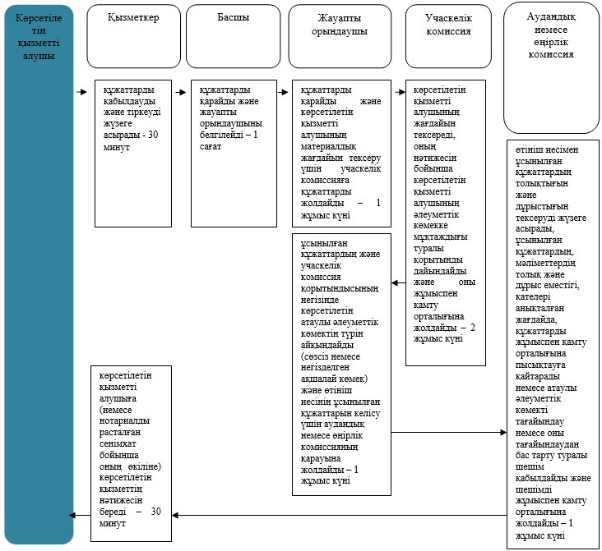

      Ауылдық округ әкіміне жүгінген кезде

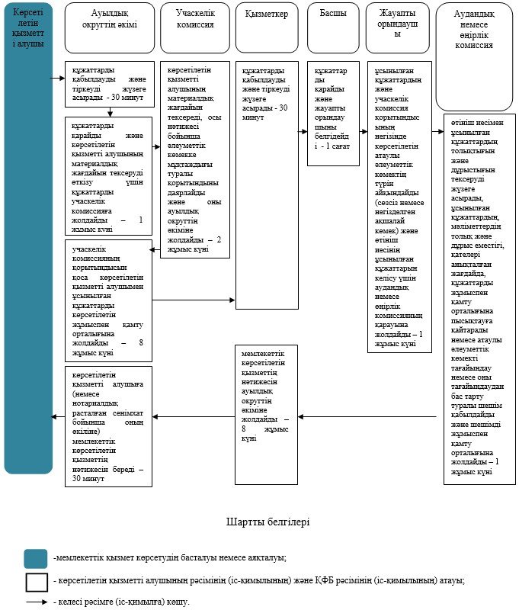

© 2012. Қазақстан Республикасы Әділет министрлігінің «Қазақстан Республикасының Заңнама және құқықтық ақпарат институты» ШЖҚ РМК